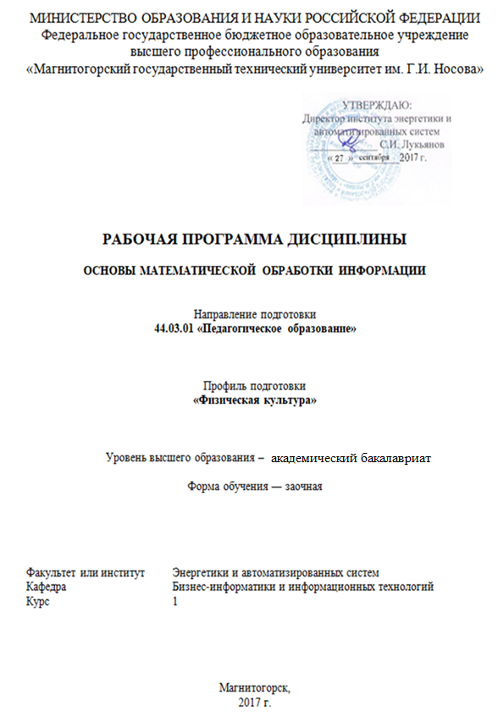

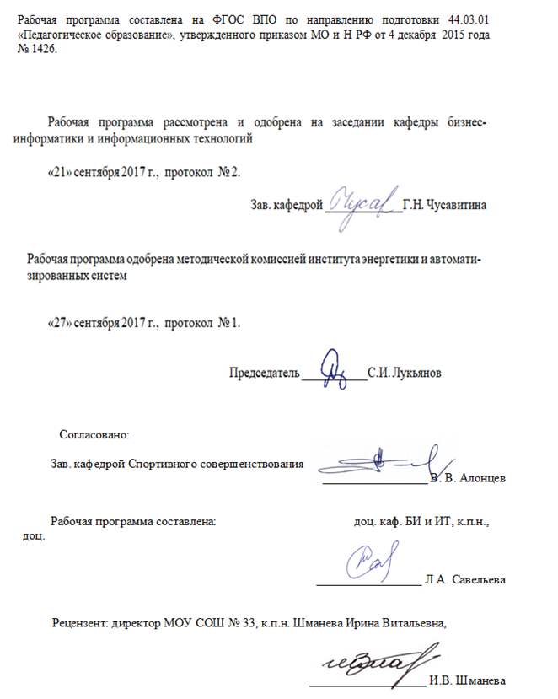

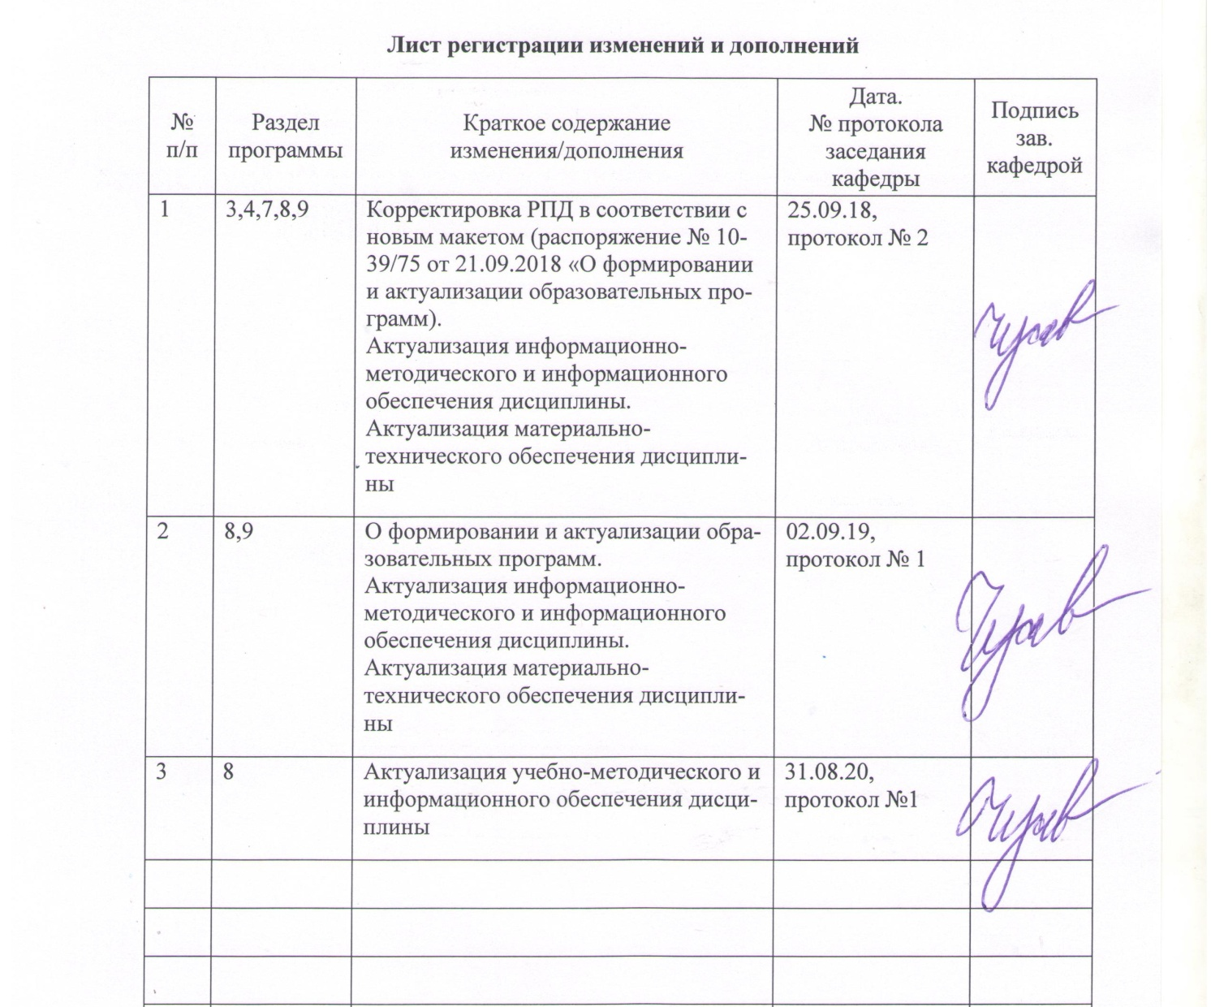

- Цели освоения дисциплины
Подготовка студентов по курсу «Основы математической обработки информации» в соответствии с требованиями Государственного образовательного стандарта ВПО 44.03.01 «Педагогическое образование» с профилем подготовки «Физическая культура».
Задачи курса являются формирование у бакалавров системы естественнонаучных и математических знаний; умений и навыков, связанных с математическими способами представления и обработки информации, для ориентирования в современном информационном пространстве.
Место дисциплины в структуре образовательной программы подготовки бакалавра
Данный курс является обязательной дисциплиной вариативной части программы подготовки бакалавров направления подготовки 44.03.01 «Педагогическое образование» с профилем подготовки «Физическая культура».
Изучение дисциплины базируется на знаниях, полученных в школе при изучении математики и дисциплины «Информатика и ИКТ». «Основы математической обработки информации» изучается на 1 курсе в 1 семестре.

3.Компетенции обучающегося, формируемые в результате освоения дисциплины (модуля) и планируемые результаты обучения

В результате освоения дисциплины «Основы математической обработки информации» студент должен обладать следующими компетенциями:
Структурный элемент  компетенции | Планируемые результаты обучения

Способен использовать естественнонаучные и математические знания для ориентирования в современном информационном пространстве ОК-3
Знать | базовые понятия математики;  способы представления и формализации данных;  методы математической обработки информации;  методы решения базовых математических задач;  иметь представление об алгебре логики, множествах, матрицах, графах
Уметь | Формализовывать и описывать учебные задачи. Определять вид математической модели для решения профессиональных задач.  Выполнять операции с множествами;  находить вероятность случайного события;  определять значения числовых характеристик случайной величины. Оформлять и редактировать данные в табличном процессоре Microsoft Excel. Представлять числовые данные в виде графиков и диаграмм. Строить полигон и гистограмму частот выборочного распределения. Использовать методы статистической обработки экспериментальных данных.
Владеть | Навыками математической обработки информации;  интерпретацией и адаптацией математических знаний для решения образовательных задач в соответствующей профессиональной области. Навыками обработки числовых данных с помощью формул и статистических функций в Microsoft Excel.

Готов использовать систематизированные теоретические и практические знания для постановки и решения исследовательских задач в области образования ПК-11
Знать | основные научные понятия и особенности их использования, методы и приёмы изучения и анализа научной литературы в предметной области; принципы, методы, средства образовательной деятельности для научных исследований; основы организации исследовательской деятельности в сфере образования; основные информационные технологии поиска, сбора, анализа и обработки данных социально-педагогического исследования
Уметь: | самостоятельно и в составе научного коллектива решать конкретные задачи профессиональной деятельности; самостоятельно и под научным руководством осуществлять сбор и обработку информации; анализировать образовательный процесс, собственную деятельность, выявляя проблемы, которые могут быть решены в рамках проектно-исследовательской деятельности;
Владеть: | методологией и методиками анализа исследуемых проблем, использовать систематизированные теоретические и практические знания для постановки и решения исследовательских задач в области образования; навыками сбора, изучения, критического анализа, обобщения и систематизации информации по теме учебно-исследовательской работы;

3.Структура и содержание дисциплины

Общая трудоемкость дисциплины составляет 3 зачетных единицы 108 часов, в том числе:
- контактная работа – 8,6 акад. часов
- аудиторная – 6 акад. часов,
- внеаудиторная –2,6 акад. часов
- самостоятельная работа –90,7 акад. часов,
- подготовка к экзамену – 8,7 акад. часов.

НАИМЕНОВАНИЕ РАЗДЕЛОВ КУРСА И ТЕМ | Курс | Аудиторные занятия (час), в том числе самостоятельная работа |  |  | Вид самостоятельной работы | Форма текущего контроля успеваемости и  промежуточной аттестации | Код и структурный  элемент  компетенции
НАИМЕНОВАНИЕ РАЗДЕЛОВ КУРСА И ТЕМ | Курс | Лекции | Лабораторные работы | Самостоятельная работа | Вид самостоятельной работы |  | Код и структурный  элемент  компетенции
Раздел 1. Математика в современном мире: основные разделы, теории и методы математики. | 1
1.1.Понятийный аппарат аксиоматического метода. Математические предложения и доказательства. Виды моделей. Основные методы и технологии создания моделей. |  | 1 |  | 8 |  | Опрос на лекции | ОК-3з  ПК-11з
1.2.Основные понятия теории множеств. Основные операции над множествами. Диаграммы Эйлера-Венна. Бинарные отношения. |  | 0,5 | 1 | 12 |  | Выполнение лабораторной работы | ОК-3зув
1.3.Алгебра логики. Высказывания. Логические операции. Истинностные таблицы. Предикаты и кванторы. Понятие формулы логики предикатов. |  | 0,5 | 2 | 8 |  | Отчет по лабораторной работе | ОК-3зу
1.4.Виды матриц. Операции над матрицами. Определитель квадратной матрицы. |  |  | 1 | 8 |  | Отчет по лабораторной работе | ОК-3  ПК-11зув
1.5.Происхождение графов. Типы конечных графов. Маршруты. |  |  |  | 8 |  | Отчет по лабораторной работе | ОК-3зу
Итого по разделу |  | 2 | 4 | 44
Раздел 2. Теория вероятностей и математическая статистика | 1
2.1.Соединения без повторений и с повторениями. Комбинаторные правила сложения и умножения. Перестановки, размещения и сочетания. Примеры комбинаторных задач |  |  | 0 | 10 |  | Опрос на лекции | ОК-3-зув
2.2.События, их классификация. Действия над событиями. Классическое определение вероятности. Геометрическое определение вероятности. Частота события. Статистическое определение вероятности. Теорема сложения вероятностей. |  | 0,5 | 0 | 12 |  | Отчет по лабораторной работе | ОК-3-зу
2.3.Формула полной вероятности. Условная вероятность. Теорема умножения вероятностей. Формула Байеса. |  | 0,5 | 0 | 14 |  | Отчет по лабораторной работе | ОК-3-зув
2.4.Основные понятия математической статистики. Характеристики вариационного ряда. Статистическое распределение выборки. Закон распределения вероятностей. Полигон и гистограмма частот. Распределения |  | 1 | 4 | 10,7 |  | Отчет по лабораторной работе | ОК-3-з  ПК-11зу
Итого по разделу | 2 | 2 | 4  2 | 46,7
Экзамен |  |  |  |  |  | Подготовка  к экзамену
Итого: | 108 | 2 | 4  2 | 90,7 |  | 8,7

5.Образовательные и информационные технологии
Для реализации предусмотренных видов учебной работы в качестве образовательных технологий в преподавании дисциплины «Основы математической обработки информации» используются традиционная и модульно-компетентностная технологии.
- Для формирования новых теоретических и фактических знаний используются лекции:
- обзорные – для рассмотрения общих вопросов математической логики и теории алгоритмов, для систематизации и закрепления знаний;
- информационные – для ознакомления с основными принципами математической логики, формализации понятия алгоритма, основными понятиями теории сложности алгоритмов;
- проблемные - для развития исследовательских навыков и изучения способов решения задач.
- Для приобретения новых фактических знаний и практических умений используются лабораторные работы:
- компьютерный практикум;
- разбор отчетов по лабораторным работам, анализ ошибок, совместный поиск вариантов рационального решения учебной задачи, модели.
- Для приобретения новых теоретических и фактических знаний, когнитивных и практических умений используется самостоятельная работа:
- самостоятельное изучение учебной литературы, конспектов лекций;
- подготовка к аудиторным контрольным работам;
- выполнение индивидуальных домашних заданий;
- выполнение курсовой работы.
- Для проведения занятий в интерактивной форме:
- ориентация студентов на образовательные интернет-ресурсы.
- работа в команде;
- case-study: разбор результатов тематических контрольных работ, анализ ошибок, совместный поиск вариантов рационального решения проблемы.
В ходе проведения занятий предусматривается использование средств вычислительной техники при выполнении индивидуальных заданий, контрольных работ, курсовой работы.

6.Учебно-методическое обеспечение самостоятельной работы студентов
Аудиторная самостоятельная работа студентов на лабораторных занятиях осуществляется под контролем преподавателя в виде решения задач и выполнения упражнений, которые определяет преподаватель для студента.
Лабораторная работа № 1
Обработка и представление данных в Microsoft Excel
Подготовка данных для построения графиков и диаграмм. Построение графиков и диаграмм.
Задание 1. В таблице приведены данные о выработке предприятия по кварталам за год:

Квартал | I | II | III | IV
Выработка | 11 | 13 | 15 | 9
Представьте эти данные в виде:
а) гистограммы б) объемной гистограммы в) кольцевой диаграммы г) круговой диаграммы д) объемной круговой диаграммы.
Для построения диаграммы любого типа надо сначала выделить те данные, по которым строится диаграмма, а затем обратиться к Мастеру диаграмм. (В меню Вставка\Гистограмма или другой тип).
Задание 2. В таблице приведены данные о выработке различных цехов предприятия в каждом из кварталов года:
 | I | II | III | IV
Цех 1 | 11 | 13 | 15 | 9
Цех 2 | 5 | 8 | 6 | 9
Цех 3 | 10 | 9 | 12 | 8
Цех 4 | 7 | 9 | 10 | 11
Представьте эти данные в виде:
а) гистограммы б) объемной гистограммы в) трехмерной объемной гистограммы г) гистограммы с накоплением д) объемной гистограммы с накоплением.

Задание 3. Представить в виде традиционного графика временную зависимость численности населения (в млн. чел.) США:
1900 | 1910 | 1920 | 1930 | 1940 | 1950 | 1960 | 1970
75,99 | 91,97 | 105,71 | 123,2 | 131,67 | 150,7 | 179,32 | 203,21
Примечание: традиционный график в Excel назван диаграммой типа "Точечная".
а) Аппроксимировать эту зависимость линейным трендом; показать на графике уравнение линии тренда, рассчитать по этому уравнению численность в 1965 году и предполагаемую численность в 1990 и 2000 годах.
б) Не убирая линейный тренд аппроксимировать эту зависимость полиномиальным (степени 2) трендом; показать на графике уравнение линии тренда, рассчитать по этому уравнению численность в 1965 году и предполагаемую численность в 1990 и 2000 годах.
в) Добавить третью линию тренда – полиномиальную аппроксимацию степени 3; показать на графике уравнение линии тренда, рассчитать по этому уравнению численность в 1965 году и предполагаемую численность в 1990 и 2000 годах.
Отформатируйте все три линии тренда так, чтобы они продолжались до 2000 года.
Сравните числа, полученные в пунктах "а", "б" и "в", какая из предполагаемых численностей лучше совпадает с реальной? (В 1990 году ≈ 249 млн., а в 2000 году – 281 млн.).
Обратите внимание на возможности форматирования всех элементов диаграмм (области построения диаграммы, области диаграммы, осей и т.п.), построенных в этом и предыдущих заданиях. На диаграмме должны быть нанесены и отформатированы обозначения осей ("Год" – "Численность населения (млн. чел.)").
Задание 4. Построить на одном графике три зависимости:
x= | 0,01 | 0,02 | 0,1 | 0,5 | 1,5 | 4 | 8 | 16
f(x)= | 11 | 12 | 13 | 14 | 15 | 16 | 17 | 18
g(x)= | 8 | 10 | 11 | 9 | 8 | 7 | 7 | 9
w(x)= | 7 | 12 | 8 | 13 | 9 | 14 | 10 | 15
Все элементы графика должны быть отформатированы для печати на черно-белом принтере (все элементы на графике должны быть черного цвета). Отформатируйте элементы построенного графика: выберите толщину координатных осей; толщину и тип линий, изображающих зависимости на графике; вид и размер значков, изображающих данные на графике; тип и размер шрифтов, используемых на графике.

Лабораторная работа № 2
Матричные вычисления. Решение системы линейных уравнений в Microsoft Excel

Задание № 1. Выполните операции с матрицами
- Задайте две матрицы А и В одинакового размера (4*4), содержащие различные элементы.
- Найдите определители для этих матриц.
- Найдите сумму этих двух матриц и поместите ее в матрицу S.
- Задайте матрицу C, количество строк этой матрицы должно быть равно количеству столбцов А.
- Найдите произведение матриц А и С и поместите результат в матрицу Р.
- Транспонируйте матрицу Р.
Задание № 2. Решить систему линейных уравнений
Найти решение системы линейных уравнений матричным способом. В этом случае для нахождения неизвестных переменных X находят обратную матрицу для исходной матрицы А и умножают ее на матрицу свободных членов В (AX=B, тогда X=A¹B).

 | -2x₁+3x₂ +6x₃=1200  4x₁ -5x₂ +7x₃=2600  x₁ +2x₂ -3x₃=3800 |  | 7x₁+4x₂ =4151  -2x₁ +x₂ +7x₃=3250  7x₁ -3x₂ +6x₃=2864
 | -5x₁+x₂ +2x₃=2639  3x₁ +9x₃=2600  10x₁ +2x₂ -7x₃=3800 |  | 5x₁₊3x₃=4085  -2x₂ +7x₃=2441  x₁ +3x₂ -x₃=2866
 | 2x₁+8x₂ +5x₃=4707  6x₁ +3x₂ +10x₃=4483  7x₂ +8x₃=3920 |  | 8x₁+7x₂ +5x₃=2064  6x₁ +8x₂ +x₃=1656  x₁ +4x₂ +7x₃=1665
 | 8x₁-2x₂ +4x₃=3908  8x₁ -2x₂ +x₃=3777  -3x₁ +2x₂ -2x₃=3734 |  | 8x₁+3x₂ +9x₃=2631  10x₁ +6x₂ +2x₃=1996  -x₂ +9x₃=1521
 | 7x₁-2x₃=2305  -3x₁ +2x₂ +5x₃=3997  8x₁ -1x₂ +5x₃=2201 |  | -2x₁+2x₂ +7x₃=2642  6x₁ -2x₂ +3x₃=4013  3x₁ +x₃=3803

Лабораторная работа № 3
Основы статистической обработки данных в Microsoft Excel

В табл. № 1 представлены экспериментальные данные, полученные после медицинского обследования 100 студентов. Необходимо оценить числовые характеристики выборки, проанализировать форму распределения частот.

Таблица 1 - Результаты измерения веса студентов
61 | 57 | 61 | 85 | 48 | 41 | 73 | 66 | 91 | 70
50 | 45 | 64 | 46 | 55 | 82 | 69 | 75 | 82 | 72
68 | 43 | 81 | 71 | 47 | 50 | 54 | 75 | 81 | 68
80 | 67 | 64 | 76 | 61 | 57 | 62 | 57 | 66 | 53
79 | 56 | 63 | 88 | 65 | 74 | 67 | 54 | 65 | 80
86 | 40 | 59 | 64 | 65 | 71 | 72 | 78 | 70 | 61
39 | 63 | 89 | 59 | 61 | 75 | 67 | 51 | 65 | 55
62 | 60 | 75 | 73 | 91 | 72 | 54 | 46 | 52 | 55
78 | 67 | 94 | 60 | 44 | 49 | 88 | 74 | 44 | 60
52 | 61 | 66 | 74 | 56 | 52 | 71 | 73 | 75 | 60

1. Построить в Excel гистограмму распределения признаков по частотам и полигон частот. Для этого:
- найти min и max значения в выборочной совокупности (с помощью статистических функций Excel);
- размах варьирования: R_{x} = max - min;
- число интервалов: k ≈ 1+3,2* lg(n), где n – количество данных в выборке.
- создать массив признаков и посчитать для них частоту.

2. Используя данные выборки студентов, рассчитать:
- среднее арифметическое;
- медиану;
- моду;
- дисперсию;
- среднее квадратичное отклонение;
- эксцесс;
- асимметрию распределения (функция СКОС).

Внеаудиторная самостоятельная работа студентов осуществляется в виде изучения литературы по соответствующему разделу с проработкой материала и выполнением домашней контрольной работы.

6.1.Структура самостоятельной работы студентов
Раздел дисциплины | Вид самостоятельной работы | Количество часов | Формы контроля
1. Математика в современном мире: основные разделы, теории и методы математики. | 1. Самостоятельное изучение учебной литературы  2. Подготовка к лабораторным занятиям | 42 | Защита лабораторных работ
2.Теория вероятностей и математическая статистика | 1. Самостоятельное изучение учебной литературы  2. Подготовка к лабораторным занятиям | 42,4 | Защита лабораторных работ
 | Итого: | 84,4 | Экзамен

7.2. Перечень теоретических вопросов к экзамену

7 Оценочные средства для проведения промежуточной аттестации

а) Планируемые результаты обучения и оценочные средства для проведения промежуточной аттестации:

Структурный элемент  компетенции | Планируемые результаты обучения | Оценочные средства
Способностью использовать естественнонаучные и математические знания для ориентирования в современном информационном пространстве (ОК-3)
Знать | базовые понятия математики;  способы представления и формализации данных;  методы математической обработки информации;  методы решения базовых математических задач;  иметь представление об алгебре логики, множествах, матрицах, графах | Вопросы к экзамену  - Основные понятия теории множеств. Основные операции над множествами. Диаграммы Эйлера-Венна. Бинарные отношения.  Элементарные логические функции. Конъюнкция. Дизъюнкция. Пример.  Элементарные логические функции. Импликация. Эквиваленция. Пример.  Элементарные логические функции. Решение логических задач.  Законы алгебры логики. Упрощение логических выражений.  - Алгебра логики. Высказывания. Логические операции. Истинностные таблицы.  - Предикаты и кванторы. Понятие формулы логики предикатов.  Введение в теорию графов. Основные понятия и определения.  Теория графов. Метод поиска в глубину. Пример.  Эйлеровы графы. Пример.  Кратчайшие пути на графе. Пример задачи.  Комбинаторика. Размещения. Перестановки. Примеры задач.  Комбинаторика. Сочетания. Пример задачи.  - Матричные вычисления. Сложение и умножение матриц.  - Матричные вычисления. Решение систем линейных уравнений.  - Соединения без повторений и с повторениями. Комбинаторные правила сложения и умножения.  - Перестановки, размещения и сочетания. Примеры комбинаторных задач  - Классическое определение вероятности. Теоремы умножения и сложения вероятностей.  Дискретные и непрерывные случайные величины.  Нормальный закон распределения вероятностей.  Статические гипотезы и методы проверки гипотез.  Основные понятия математической статистики. Характеристики вариационного ряда.  Статистическое распределение выборки. Закон распределения вероятностей. Полигон и гистограмма частот.  1. Наука, изучающая законы и формы мышления, называется:  - Алгебра  - Геометрия  - Философия  - Логика  2. Повествовательное предложение, в котором что-то утверждается или отрицается называется:  - Выражение  - Аксиома  - Высказывание  - Умозаключение  3. Константа, которая обозначается "1" в алгебре логики называется:  - Ложь  - Истина  - Правда  - неправда  4. Какое из следующих высказываний является истинным?  - город Париж - столица Англии  - 3 + 5 = 2 + 4  - II + VI = VIII  - томатный сок вреден  5. Объединение двух высказываний в одно с помощью союза "и" называется:  - Инверсия  - Конъюкция  - Дизъюнкция  - Импликация  6. Объединение двух высказываний в одно с помощью союза "или" называется:  - Инверсия  - Конъюкция  - Дизъюнкция  - Импликация  7. Логическая операция, которая соответствует конструкции «если…, то…»  - Инверсия  - Тождество  - Дизъюнкция  - импликация  8. Логическая операция, которая соответствует конструкции «A тогда и только тогда, когда B»  - Инверсия  - Эквиваленция  - Дизъюнкция  - Импликация  9.Дано множество A={34,68,136,272}. Чему равна мощность этого множества?  - 34  - 6  - 4  - 272  10. Пересечением множеств A={1,2,6,7,9,12,22} и B={2,6,9,12} будет множество  - {2,6,9,12}  - {1,7,22}  - {1,2,6,7,9,12,22}  11. Множество рациональных чисел является подмножеством  - целых чисел;  - натуральных чисел;  - положительных чисел;  - действительных чисел  12.Какой граф называется ориентированным?  - С петлями  - Без петель  - ребра имеют направление  13.Какой граф называется мультиграфом?  - содержит кратные ребра  - имеет петлю  - ребра имеют направление  14.Что представляет собой универсальное множество?  это декартово произведение на множестве  - имеет такую особенность, когда все множества являются ее подмножествами  - имеет то свойство, при котором включает все подмножества для входного множества  - это эквивалент для сравнения  Статистическое наблюдение – это:  а) научная организация регистрации информации;  б) оценка и регистрация признаков изучаемой совокупности;  в) работа по сбору массовых первичных данных;  г) обширная программа статистических исследований  Показатель дисперсии - это:  а) квадрат среднего отклонения  б) средний квадрат отклонений  в) отклонение среднего квадрата  Медиана в ряду распределения с четным числом членов ряда равна  а) полу сумме двух крайних членов  б) полу сумме двух срединных членов  Значения признака, повторяющиеся с наибольшей частотой, называется  а) модой  б) медианой  Ранжирование - это  - определение числовых характеристик вариационного ряда  - построение полигона частот выборочного распределения  - расположение всех вариантов вариационного ряда в возрастающем (убывающем порядке)  Конец формы
Уметь | Формализовывать и описывать учебные задачи. Определять вид математической модели для решения профессиональных задач.  Выполнять операции с множествами;  находить вероятность случайного события;  определять значения числовых характеристик случайной величины. Оформлять и редактировать данные в табличном процессоре Microsoft Excel. Представлять числовые данные в виде графиков и диаграмм. Строить полигон и гистограмму частот выборочного распределения. Использовать методы статистической обработки экспериментальных данных. | - Какие функции Microsoft Excel  - Что произойдет в результате выполнения функции =СУММЕСЛИ(A1:A20;">10")  1) вычисление суммы чисел, равных 10, из диапазона А1:А20  2) сравнение чисел, больших 10, из диапазона А1:А20  3) вычисление суммы чисел из диапазона А1:А20  4) вычисление суммы чисел , больших 10, из диапазона А1:А20  - Диаграмма, которая определяет долю в совокупности …  - точечная диаграмма;  - столбиковая диаграмма;  - график;  - круговая диаграмма  - Дан фрагмент электронной таблицы, содержащей числа и формулы.  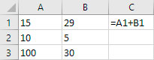  После копирования ячейки С1 в D1 формула примет вид  1) =А3+В3  2) =В1+С1  3) =А2+В2  4) =D1+C1  9) В ячейке A1 содержится формула =$D2+E$1. После перемещения значения ячейки А1 в ячейку В2 формула примет вид  1) =$D3+F$1  2) =$С2+А$1  3) =$C2+D$1  4) =$A2+D$1  10) Какую встроенную функцию необходимо внести в ячейку, чтобы найти максимальное значение в диапазоне ячеек с В3 по В21  1) =МАКС(с B3 по B21)  2) =МАКС(B3 - B21)  3) =МАКС(B3:B21)  4) =МАКС(B1:B21)  11) Как изменится формула =А2+B$2 при копировании из ячейки В3 в ячейку D4  1) =C3+B$3; 2) =C3+D$2; 3) =C4+B$2; 4) =C3+$B2  12) Дан фрагмент электронной таблицы. Определите значение, записанное в ячейке С2.  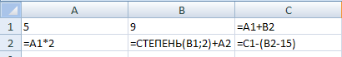  1)15 2) 21 3) 20 4)25  Пример задания: Выполнить в табличном процессоре. Дана последовательность значений некоторого признака: 14; 14; 25; 15; 12; 8; 18; 23; 14; 11; 18; 18; 12; 29; 16; 17; 13; 15; 20; 10; 17; 16; 18; 16; 14; 9; 15; 13; 20; 28; 9; 20. Выполните математическую обработку данных по следующей схеме:  - выполнить ранжирование признака и составить безинтервальный вариационный ряд распределения;  - составить равноинтервальный вариационный ряд, разбив всю вариацию на k интервалов. Число интервалов определяем по формуле Герберта Стёрджеса (Herbert Arthur Sturges): k= 1+3,322*lgN;  - построить гистограмму распределения;  - найти числовые характеристики выборочной совокупности: характеристики положения (выборочную среднюю, моду, медиану); характеристики рассеяния (выборочную дисперсию, среднеквадратическое отклонение);  - найти доверительный интервал для генеральной средней. Принять уровень значимости α = 0,05.
Владеть | Навыками математической обработки информации;  интерпретацией и адаптацией математических знаний для решения образовательных задач в соответствующей профессиональной области. Навыками обработки числовых данных с помощью формул и статистических функций в Microsoft Excel. | - В электронную таблицу занесли результаты тестирования учащихся по математике и физике. На рисунке приведены первые строки получившейся таблицы. Всего в электронную таблицу были занесены данные по 1000 учащимся. Порядок записей в таблице произвольный.  На основании данных, содержащихся в этой таблице, ответьте на вопросы.  - Чему равна наибольшая сумма баллов по двум предметам среди учащихся Майского района? Ответ на этот вопрос запишите в ячейку G1 таблицы.  - Сколько процентов от общего числа участников составили ученики Майского района? Ответ с точностью до одного знака после запятой запишите в ячейку G2 таблицы.  - Отфильтруйте таблицу по полю «Математика» > 70 баллов, скопируйте результаты в отдельную таблицу и постройте график, отражающий результаты тестирования школьников по математике.  - Отфильтруйте и скопируйте в отдельные таблицы данные тестирования школьников центрального и майского районов, найдите суммарный бал каждого учащегося по двум предметам. Постройте сравнительную гистограмму и сделайте вывод о качестве подготовки школьников в этих двух районах.
  Ученик | Район | Математика | Физика
  Иванов Владислав | Майский | 65 | 79
  Морев Борис | Заречный | 52 | 30
  Михин Николай | Маяк | 60 | 27
  Богданов Виктор | Центральный | 98 | 86
Готов использовать систематизированные теоретические и практические знания для постановки и решения исследовательских задач в области образования ПК 11
Знать | Основные научные проблемы и перспективные исследования в области образования | Задания реферативного характера по исследованию современных проблем из области образования
Уметь | Выполнять постановку практических и теоретических исследовательских задач в области образования | Практическое задание по изучению данных педагогического эксперимента ведущих ученых педагогов и психологов. Выявление структуры педагогической задачи и этапов ее решения
Владеть | Психолого-педагогическими методами научных исследований  Навыками решения практических и теоретических задач в области образования | Пример задания: Выполнить в табличном процессоре. Дана последовательность значений некоторого признака: 14; 14; 25; 15; 12; 8; 18; 23; 14; 11; 18; 18; 12; 29; 16; 17; 13; 15; 20; 10; 17; 16; 18; 16; 14; 9; 15; 13; 20; 28; 9; 20. Выполните математическую обработку данных по следующей схеме:  - выполнить ранжирование признака и составить безинтервальный вариационный ряд распределения;  - составить равноинтервальный вариационный ряд, разбив всю вариацию на k интервалов. Число интервалов определяем по формуле Стёрджеса;  - построить гистограмму распределения;  - найти числовые характеристики выборочной совокупности: характеристики положения (выборочную среднюю, моду, медиану); характеристики рассеяния (выборочную дисперсию, среднеквадратическое отклонение);  - найти доверительный интервал для генеральной средней. Принять уровень значимости α = 0,05.

б) Порядок проведения промежуточной аттестации, показатели и критерии оценивания:
Критерии оценки (в соответствии с формируемыми компетенциями и планируемыми результатами обучения):
– на оценку «отлично» – студент должен показать высокий уровень знаний не только на уровне воспроизведения и объяснения информации, но и интеллектуальные навыки решения проблем и задач, нахождения уникальных ответов к проблемам, оценки и вынесения критических суждений;
– на оценку «хорошо» – студент должен показать знания не только на уровне воспроизведения и объяснения информации, но и интеллектуальные навыки решения проблем и задач, нахождения уникальных ответов к проблемам;
– на оценку «удовлетворительно» – студент должен показать знания на уровне воспроизведения и объяснения информации, интеллектуальные навыки решения простых задач;
– на оценку «неудовлетворительно» – студент не может показать знания на уровне воспроизведения и объяснения информации, не может показать интеллектуальные навыки решения простых задач.

8.Учебно-методическое и информационное обеспечение дисциплины
а) Основная литература:
- Стефанова Н. Л. Основы математической обработки информации: учебник и практикум для вузов / Н. Л. Стефанова, Н. В. Кочуренко, В. И. Снегурова, О. В. Харитонова ; под общей редакцией Н. Л. Стефановой. — Москва : Издательство Юрайт, 2020. — 218 с. — (Высшее образование). — ISBN 978-5-534-01267-5. — Текст : электронный // ЭБС Юрайт [сайт]. — URL: https://urait.ru/bcode/450842
- Глотова, М. Ю. Математическая обработка информации : учебник и практикум для вузов / М. Ю. Глотова, Е. А. Самохвалова. — 3-е изд., испр. и доп. — Москва : Издательство Юрайт, 2020. — 301 с. — (Высшее образование). — ISBN 978-5-534-13622-7. — Текст : электронный // ЭБС Юрайт [сайт]. — URL: https://urait.ru/bcode/466129
б) Дополнительная литература:
- Беляева Т. М. Информатика и математика: учебник и практикум для вузов / Т. М. Беляева [и др.] ; под редакцией В. Д. Элькина. — 2-е изд., перераб. и доп. — Москва : Издательство Юрайт, 2020. — 402 с. — (Высшее образование). — ISBN 978-5-534-10684-8. — Текст : электронный // ЭБС Юрайт [сайт]. — URL: https://urait.ru/bcode/451169
- Гусева, Е. Н. Основа математической обработки информации : учебно-методическое пособие / Е. Н. Гусева ; МГТУ. - Магнитогорск : МГТУ, 2018. - 1 электрон. опт. диск (CD-ROM). - Загл. с титул. экрана. - URL: https://magtu.informsystema.ru/uploader/fileUpload?name=3513.pdf&show=dcatalogues/1/1514336/3513.pdf&view=true
(дата обращения: 23.10.2020). - Макрообъект. - Текст : электронный. - ISBN 978-5-9967-1166-6. - Сведения доступны также на CD-ROM.

в) Методические указания
- Гусева, Е. Н. Сборник тестов и заданий по курсу "Основы математической обработки информации": задачник / Е. Н. Гусева, И. Ю. Ефимова ; Магнитогорский гос. технический ун-т им. Г. И. Носова. - Магнитогорск : МГТУ им. Г. И. Носова, 2019. - 1 CD-ROM. - Загл. с титул. экрана. - URL : https://magtu.informsystema.ru/uploader/fileUpload?name=3938.pdf&show=dcatalogues/1/1530513/3938.pdf&view=true
(дата обращения: 23.10.2020). - Макрообъект. - Текст : электронный. - Сведения доступны также на CD-ROM.

в) Программное обеспечение и Интернет – ресурсы

Программное обеспечение:
Наименование ПО | № договора | Срок действия лицензии
- MS Windows 7 | Д-1227 от 8.10.2018 | 11.10.2021
- MS Offis 2007 | № 135 от 17.09.2007 | бессрочный
- Far менеджер | Свободно распространяемое | бессрочный
- 7Zip | Свободно распространяемое | бессрочное
Профессиональные базы данных и информационные справочные системы

      - Федеральное государственное бюджетное учреждение «Федеральный институт промышленной собственности». – Режим доступа: http://www1.fips.ru/
2. Национальная информационно-аналитическая система – Российский индекс научного цитирования (РИНЦ). – Режим доступа: https://elibrary.ru/project_risc.asp
, регистрация по логину и паролю.
- Поисковая система Академия Google (Google Scholar). – URL: https://scholar.google.ru/
- Информационная система - Единое окно доступа к информационным ресурсам. – URL: http://window.edu.ru/
- Электронная база периодических изданий East View Information Services, ООО «ИВИС». Режим доступа: https://dlib.eastview.com/
- Российская Государственная библиотека. Каталоги. Режим обращения: https://www.rsl.ru/ru/4readers/catalogues/
- Портал научной электронной библиотеки – http://elibrary.ru/defaultx.asp
- Образовательные порталы университетов: http://newlms.magtu.ru, http://www.ict.edu.ru, https://intuit.ru, https://universarium.org

9. Материально-техническое обеспечение дисциплины включает:
Тип и название аудитории | Оснащение аудитории
Лекционная аудитория | Мультимедийные средства хранения, передачи и представления информации
Компьютерные классы | Персональные компьютеры с выходом в Интернет и с доступом в электронную информационно-образовательную среду университета; пакет MS Office,
Аудитории для самостоятельной работы | Персональные компьютеры с выходом в Интернет и с доступом в электронную информационно-образовательную среду университета; пакет MS Office,
Аудитории для групповых и индивидуальных консультаций, текущего контроля и промежуточной аттестации | Персональные компьютеры с выходом в Интернет и с доступом в электронную информационно-образовательную среду университета; пакет MS Office
Аудитория для хранения и профилактического обслуживания учебного оборудования № 086 | Мебель для хранения и обслуживания оборудования (шкафы, столы), учебно-методические материалы, компьютеры, ноутбуки, принтеры.

